ИССЛЕДОВАНИЕ СВОЙСТВ ГЕОДЕЗИЧЕСКИХ АКУСТИЧЕСКИХ МОД НА ТОКАМАКЕ Т-10
А.В. Mельников, Л.Г. Eлисеев, В.Н. Зенин, C.А. Грашин, *Л.И. Kрупник, С.E. Лысенко, С.В. Перфилов, Е.А. Сорокина, Р.Ю. Соломатин
НИЦ "Курчатовский институт", 123182 Москва, Россия, lysenko@nfi.kiae.ru
*Институт физики плазмы, ННЦ ХФТИ, 310108 Харьков, Украина
Геодезические акустические моды (ГАМ) являются высокочастотной ветвью зональных потоков. Они активно изучаются как один из возможных механизмов саморегуляции плазменной турбулентности [1]. На круглом токамаке Т-10 (B=1.5—2.5 Тл, R=1.5 м, a=0.3 м) моды в частотном диапазоне ГАМ систематически изучаются с помощью зондирования плазмы пучком тяжёлых ионов, корреляционной рефлектометрии, ленгмюровских зондов и других диагностик [2]. В данной работе представлены результаты последних экспериментов по изучению ГАМ на потенциале и плотности плазмы в режимах с омическим и ЭЦР-нагревом. Рассмотрена динамика ГАМ в различных режимах разряда (I, B) и в широком диапазоне плотностей плазмы: n_{e}=(0.6—4.7)×10¹⁹ м⁻³, T_{e}(0)<1.3 кэВ. Установлено, что: (1) зависимость частоты ГАМ от температуры T_{e} может быть аппроксимирована корневой зависимостью f ~ √(T); (2) при возрастании плотности n_{e} амплитуда ГАМ уменьшается, что, по-видимому, связано со столкновительным затуханием ГАМ. Сдвиг фаз между колебаниями потенциала и плотности составляет для ГАМ примерно π/2; (3) впервые определено, что полоидальное модовое число для ГАМ на потенциале m=0. Все вышеперечисленные экспериментальные наблюдения согласуются с предсказаниями теории [3].
Кроме этого, установлено, что в широком диапазоне рассмотренных режимов частота и амплитуда ГАМ постоянна по радиусу во всей радиальной области наблюдений 0.3<ρ <1 (Рис. 1.) Этот новый факт пока не имеет теоретического объяснения, и был теоретически получен лишь в частном случае, который не был реализован в описываемых экспериментах [4].
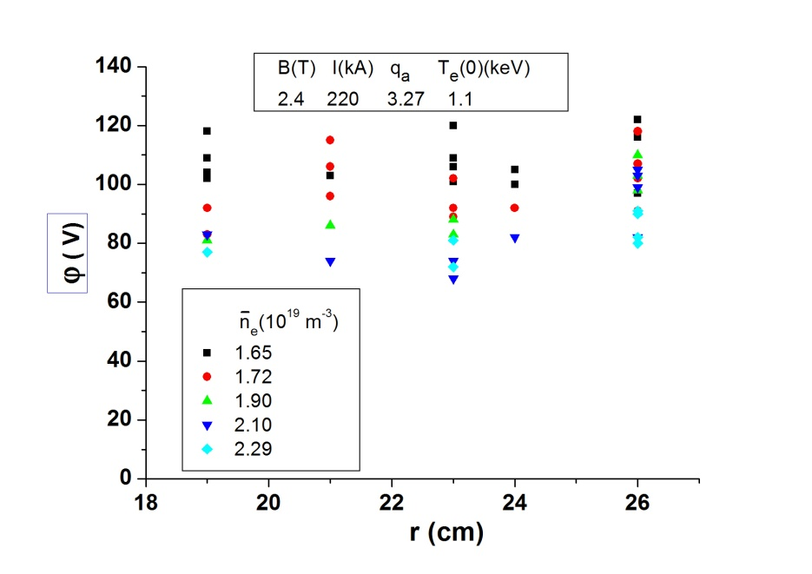
Работа поддержана Росатомом, госконтракт H.4x.44.90.13.1101, и Роснаукой, грант НШ- 5044.2012.2.

Рис. 1. Амплитуда ГАМ на потенциале не зависит от радиуса в широком диапазоне плотностей.

Литература
- Fujisawa A. et al. Nucl. Fusion, 2007, v. 47, p. S718.
- Melnikov A.V. et al. Plasma Phys. Control. Fusion, 2006, v. 48, p. S87.
- Diamond P.H. et al, Plasma Phys. Control. Fusion, 2005, v. 47, p. R35.
- Ilgisonis V.I., Lakhin V.P. and Sorokina E.A., 40th EPS Conference, 2013, Rep. P2.188.

